福师《数据结构概论》FAQ（八）

第八章 广义表简介

一、区分广义表表头和表尾
广义表的第一个元素为表头，余下的部分为表尾。一对确定的表头和表尾可以唯一确定一个广义表，因而，区分表头、表尾十分重要。例如：
Head (A)=() ，Tail (A)=()；Head (B)=e ，Tail (B)=()；
Head (C)=a ，Tail (C)=((b,c,d))；Head (C')=a ，Tail (C')=(b,c,d)；
Head (D)=A ，Tail (D)=(B,C)；Head (E)=a ，Tail (E)=(E)
二、广义表链式存储结构
表结点结构 基本单位元素结点结构
  tag=1 | hp | tp
  tag=0 | data
用以上的结点结构就可以画出表A～E 的存储结构图：
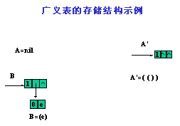
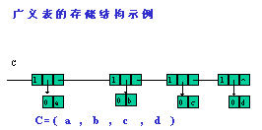
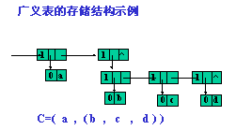
三、求广义表的深度
广义表的深度被定义为广义表中的括弧的重数。类似于求二叉树的深度 。对于 LS =（a1，a2，……，an）来说 ，只要分别求出a1，a2，……，an各个元素的深度然后取其最大者加一，即为所求。而求ai 的深度的方法与求LS的方法是相同的 。特殊情况是，当ai为空表时，其深度为1；当ai为基本单位元素时，其深度为0。

